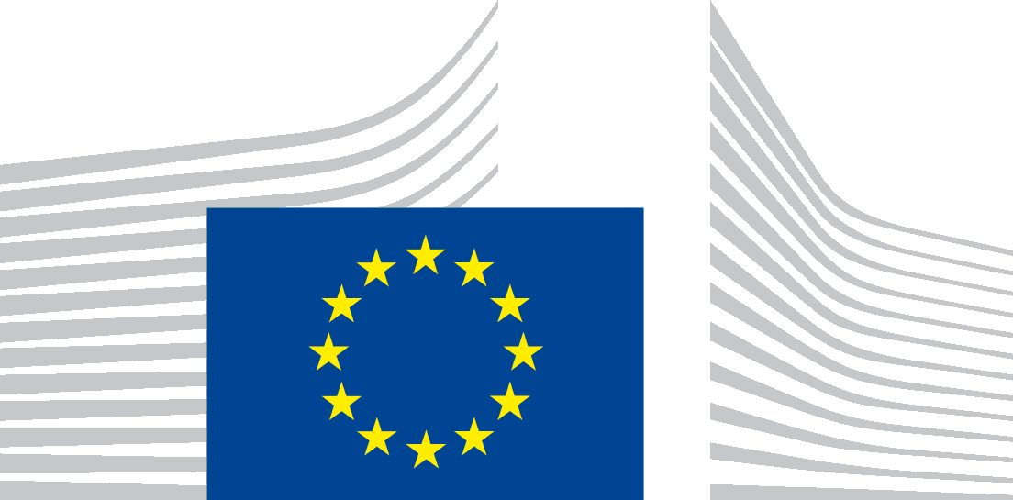 | COMISIA EUROPEANĂ

CONSULTARE PUBLICĂ PRIVIND STRATEGIA EUROPA 2020
Nume:
Date de contact:
Adresă:

Număr de telefon:
E-mail:
Țara de rezidență:
Limba în care răspundeți:
Tip de organizație:
Stat membru
Autoritate publică
Organizație înregistrată
Societate înregistrată
Persoană fizică
Organizație/Societate neînregistrată
Altă variantă (vă rugăm să specificați):

Principalele domenii acoperite de contribuția dumneavoastră:
Afaceri economice și financiare
Competitivitate
Industrie
Piața unică
Ocuparea forței de muncă
Cercetare, dezvoltare și inovare
Economie digitală
Schimbări climatice, energie și utilizarea eficientă a resurselor
Educație
Combaterea sărăciei și excluziunii sociale
Altă variantă (vă rugăm să specificați):

Numărul de înregistrare (în cazul în care figurați sau organizația dumneavoastră figurează în Registrul de transparență):

Răspunsul dumneavoastră:
poate fi publicat împreună cu datele dumneavoastră cu caracter personal
poate fi publicat ca anonim
nu poate fi publicat
A) Context
Strategia Europa 2020, menită să promoveze o creștere inteligentă, durabilă și favorabilă incluziunii, a fost lansată în martie 2010. Obiectivul său este de a crea condiții favorabile pentru o economie europeană bazată pe cunoaștere și competitivă, păstrând totodată modelul UE de economie de piață socială și îmbunătățind eficiența resurselor. Strategia a fost concepută ca un parteneriat între UE și statele membre, vizând promovarea creșterii și crearea de locuri de muncă.
Strategia Europa 2020 este structurată pe cinci axe principale: ocuparea forței de muncă, cercetare și dezvoltare, schimbări climatice și utilizarea eficientă a energiei, educație și combaterea sărăciei și excluziunii sociale. Strategia stabilește, de asemenea, o serie de programe de acțiune, denumite „inițiative emblematice”, în șapte domenii considerate motoare esențiale pentru creștere, cum ar fi inovarea, economia digitală, ocuparea forței de muncă, tineretul, politica industrială, sărăcia și utilizarea eficientă a resurselor.</> Obiectivele strategiei sunt, de asemenea, sprijinite de o acțiune la nivelul UE în domenii precum piața unică, bugetul UE și agenda externă a UE.
Strategia Europa 2020 este pusă în aplicare și monitorizată în cadrul Semestrului european, ciclul anual de coordonare a politicilor bugetare și economice la nivelul UE. Semestrul european implică discuții între instituțiile UE privind prioritățile majore, angajamente anuale ale statelor membre și recomandări pentru fiecare stat membru elaborate de Comisie și adoptate, la cel mai înalt nivel, de șefii de stat și de guvern în cadrul Consiliului European. Aceste recomandări trebuie aplicate în cadrul politicilor și bugetelor statelor membre. Astfel, împreună cu bugetul UE, recomandările de țară sunt instrumente-cheie pentru punerea în aplicare a Strategiei Europa 2020.
După patru ani, la propunerea Comisiei, Consiliul European din 20-21 martie 2014 a fost de acord să inițieze o revizuire a Strategiei Europa 2020. La 5 martie 2014, Comisia a adoptat Comunicarea „Bilanțul strategiei Europa 2020 pentru o creștere inteligentă, durabilă și favorabilă incluziunii” (Comunicarea și anexele), în care sunt trase concluziile preliminare după primii cinci ani de la implementarea strategiei. Pe baza acestor prime rezultate și în contextul unei redresări treptate a economiilor europene, este momentul să reflectăm la elaborarea strategiei pentru următorii ani.
Prin aceste întrebări, dorim să aflăm care este punctul dumneavoastră de vedere cu privire la concluziile trase după primii ani de implementare a Strategiei Europa 2020 și la elementele care trebuie luate în considerare pentru evoluția sa ulterioară, cu scopul de a construi o strategie de creștere post-criză a UE.
B) Întrebări:
1) Bilanțul Strategiei Europa 2020 pentru perioada 2010-2014
Conținut și punere în aplicare
- Ce înseamnă pentru dumneavoastră Strategia Europa 2020? Care sunt principalele elemente pe care la asociați cu strategia?

- Considerați că, în general, Strategia Europa 2020 a adus o schimbare? Vă rugăm să explicați.

- Faptul de a ști ce măsuri întreprind alte state membre ale UE în domeniile vizate de Strategia Europa 2020 a avut un impact asupra abordării urmate de țara dumneavoastră? Vă rugăm să dați exemple.

- Părțile interesate s-au implicat suficient de mult în Strategia Europa 2020? Sunteți implicat în Strategia Europa 2020? Ați dori să vă implicați într-o mai mare măsură? Dacă da, în ce mod?

Instrumente
- Obiectivele actuale răspund obiectivelor Strategiei Europa 2020 pentru creștere și crearea de locuri de muncă? [Obiective: o rată de ocupare a forței de muncă de cel puțin 75% în rândul populației cu vârste cuprinse între 20 și 64 de ani; alocarea a 3% din PIB domeniilor cercetării și dezvoltării; reducerea cu cel puțin 20% a emisiilor de gaze cu efect de seră, creșterea ponderii surselor regenerabile de energie până la 20% și creșterea cu 20% a eficienței energetice; reducerea sub 10% a ratei abandonului școlar și creșterea ponderii tinerilor absolvenți de studii superioare până la cel puțin 40%; reducerea cu cel puțin 20 de milioane a numărului persoanelor care riscă să sufere de pe urma sărăciei sau a excluziunii sociale].

- Considerați că unele dintre obiectivele actuale sunt mai importante decât altele? Vă rugăm să explicați.

- Vi se pare util faptul că obiectivele la nivelul UE sunt divizate în obiective naționale? În caz afirmativ, care este, în opinia dumneavoastră, cea mai bună modalitate de a stabili obiective naționale? Până în prezent, obiectivele naționale au fost stabilite în mod corespunzător/prea ambițios/insuficient de ambițios?

- Care a fost valoarea adăugată a celor șapte programe de acțiune pentru creștere? Aveți exemple concrete ale impactului acestor programe? [„Inițiativele emblematice”: „O agendă digitală pentru Europa”, „O Uniune a inovării”, „Tineret în mișcare”, „O Europă eficientă din punctul de vedere al utilizării resurselor”, „O politică industrială adaptată erei globalizării”, „O agendă pentru noi competențe și locuri de muncă”, „Platforma europeană de combatere a sărăciei”]

2) Adaptarea Strategiei Europa 2020: strategia de creștere pentru o Europă ieșită din criză
Conținut și punere în aplicare
- Pentru anii următori, UE are nevoie de o strategie globală pe termen mediu pentru creștere și locuri de muncă?

- Care sunt cele mai importante și relevante domenii care ar trebui abordate pentru a asigura o creștere inteligentă, durabilă și incluzivă?

- Ce noi provocări ar trebui să fie luate în considerare în viitor?

- Cum ar putea fi mai bine corelată Strategia cu celelalte politici ale UE?

- Cum ar putea fi ameliorată implicarea părților interesate într-o strategie de creștere pentru Europa, după criză? Ce s-ar putea face pentru a crește gradul de sensibilizare și pentru a beneficia de mai mult sprijin și de o mai bună punere în aplicare a acestei strategii în țara dumneavoastră?

Instrumente
- Ce tip de instrumente ați considera că sunt mai bine adaptate pentru a realiza o creștere inteligentă, durabilă și incluzivă?

- Ce măsuri ar trebui luate la nivelul UE pentru a garanta că strategia aduce rezultate? Care măsuri ar trebui luate la nivel de stat membru?

- Ce se poate face pentru ca strategia să încurajeze statele membre să-și axeze mai mult politicile pe creștere?

- Obiectivele sunt utile? Vă rugăm să explicați.

- Ați recomanda adăugarea sau eliminarea anumitor obiective sau a obiectivelor, în general? Vă rugăm să explicați.

- Care sunt cele mai potrivite domenii pentru o acțiune comună a statelor membre ale UE? Care ar fi valoarea adăugată?

3) Doriți să ne adresați alte comentarii sau sugestii referitoare la Strategia 2020?
Vă mulțumim pentru completarea chestionarului. Trimiteți contribuția, alături de alte eventuale documente, prin e-mail la adresa SG-EUROPE2020-CONSULTATION@ec.europa.eu.

În ianuarie 2014, Comisia a lansat un cadru pentru politica privind clima și energia pentru perioada 2020-2030: reducerea cu 40% a emisiilor de gaze cu efect de seră (față de nivelul din 1990), un obiectiv obligatoriu pentru UE vizând o pondere de cel puțin 27% a surselor regenerabile în consumul total de energie și confirmarea dorinței de a aplica politici menite să asigure o utilizare eficientă a energiei.

